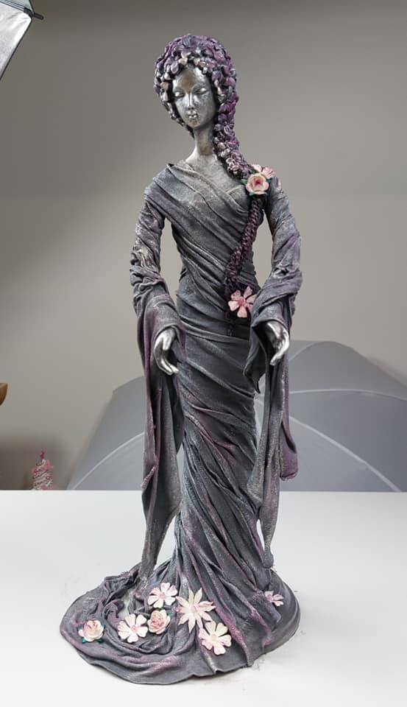**KURZ POWERTEX v Mělníku** – výroba stojící sochy

Kurz je určen pro úplné začátečníky nebo mírně pokročilé.

**DATUM KONÁNÍ:** sobota 20.11.2021 v čase od 10:00 do 15:00 hodin

**MÍSTO KONÁNÍ:** Dům dětí a mládeže Mělník,

sady Na Polabí 2854, Mělník, 276 01

**CENA KURZU:** 1.650,- Kč

Lekce je kompletně zajištěna materiálově s dostatkem nástrojů a pomůcek. S sebou si přinesete pouze pracovní oděv, krabici na odnesení sochy a dobrou náladu :-)

**V případě zájmu o účast využijte** **formulář** **PŘIHLÁŠKA** na webových stránkách **www.andilkov-atelier.cz, kde naleznete i bližší informace o kurzu.** Po zaslání instrukcí k platbě očekávám úhradu do 10 dní. Neproběhne-li platba v uvedené době (osobně v hotovosti nebo převodem na účet), je Vaše jméno ze seznamu přihlášených smazáno.

Odhlásit se je možné 7 dní před konáním kurzu (do 14.11.). Minimální počet účastníků = 2, maximální = 5.

Pořádající si vyhrazuje právo možné změny data konání, případně upravit podmínky protiepidemické při účasti na kurzu dle aktuální situace a eventuální zrušení kurzu z organizačních důvodů. Všichni přihlášení zájemci by pak byli informováni a platby vráceny.

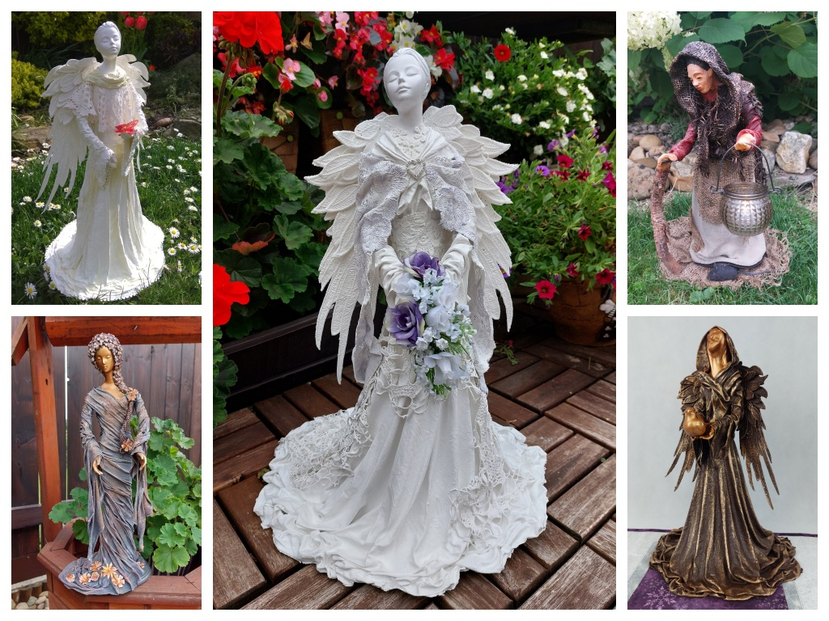

Těším se na setkání s vámi.

Kurz POWERTEX 20.11.2021

Přihláška:

www.andilkov-atelier.cz

Kurz POWERTEX 20.11.2021

Přihláška:

www.andilkov-atelier.cz

Kurz POWERTEX 20.11.2021

Přihláška:

www.andilkov-atelier.cz

Kurz POWERTEX 20.11.2021

Přihláška:

www.andilkov-atelier.cz

Kurz POWERTEX 20.11.2021

Přihláška:

www.andilkov-atelier.cz

Kurz POWERTEX 20.11.2021

Přihláška:

www.andilkov-atelier.cz

Kurz POWERTEX 20.11.2021

Přihláška:

www.andilkov-atelier.cz

Kurz POWERTEX 20.11.2021

Přihláška:

www.andilkov-atelier.cz